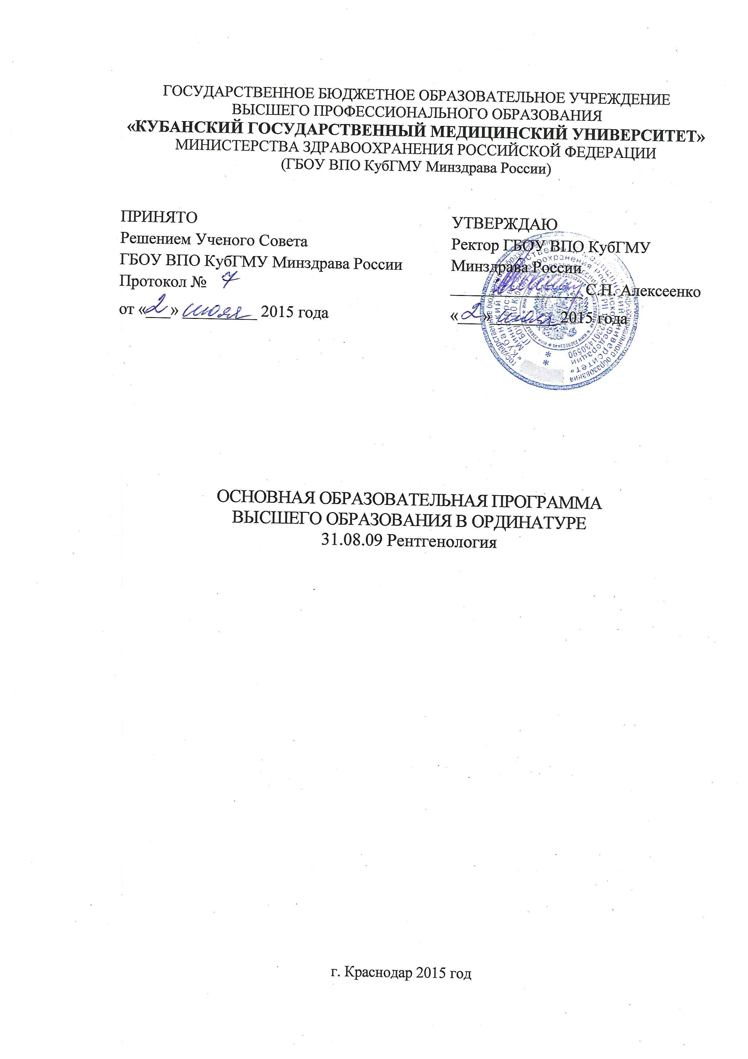
1. Общие положения

1.1. Основная образовательная программа высшего образования по специальности 31.08.09 «Рентгенология», представляет собой систему документов, разработанную в университете и утвержденную ректором с учетом потребностей регионального рынка труда на основе Федерального государственного образовательного стандарта высшего образования по соответствующему направлению подготовки (специальности).
ООП ВО регламентирует цели, ожидаемые результаты, содержание, условия и технологии реализации образовательного процесса, оценку качества подготовки ординатора по данному направлению подготовки и включает в себя:
- учебный план;
- график учебного процесса;
- рабочие программы дисциплин (модулей);
- рабочие программы практик;
- учебно-методические комплексы дисциплин (модулей) и другие методические материалы, обеспечивающие качество подготовки и реализацию соответствующей образовательной технологии;
- программу и материалы государственной итоговой аттестации (итоговая аттестация)

1.2. Нормативно-правовую базу разработки ООП ВО составляют:

- Федеральный Закон «Об образовании в Российской Федерации» от 29 декабря 2012 года № 273-ФЗ с изменениями и дополнениями;
- Приказ Министерства образования и науки Российской Федерации от 19 ноября 2013 г. № 1258 года «Об утверждении порядка организации и осуществления образовательной деятельности по образовательным программам высшего образования - программам ординатуры»;
- Федеральный государственный образовательный стандарт высшего профессионального образования (ФГОС ВО) по специальности 31.08.09 «Рентгенология», утвержденный приказом Министерства образования и науки Российской Федерации от 25.08.2014 г. № 1051;
- Нормативно-методические документы Минобрнауки России;
- Нормативно-методические документы Минздрава России.

1.3. Общая характеристика основной образовательной программы

Миссия ООП подготовки по специальности 31.08.09 «Рентгенология»: формирование условий для фундаментальности и практической направленности подготовки специалистов, основанных на международных стандартах, отечественных традициях высшего фармацевтического образования и обеспечивающих конкурентоспособность выпускников КубГМУ на отечественном и зарубежном рынках труда; для реализации непрерывного образования, максимально ориентированного на потребности личности, общества и государства.

2. Характеристика профессиональной деятельности выпускника

2.1. Область профессиональной деятельности выпускника
Область профессиональной деятельности ординатора включает: практическую (лечебную, диагностическую, профилактическую) медицину и науку, занимающуюся целенаправленным развитием и применением технологий, средств и методов человеческой деятельности, направленных на сохранение и улучшение всей системы обеспечения населения медицинской помощью.

2.2. Объекты профессиональной деятельности специалиста:
Объектами профессиональной деятельности специалистов являются:
физические лица (пациенты) в возрасте от 0 до 15 лет, от 15 до 18 лет (далее - подростки) и в возрасте старше 18 лет (далее - взрослые);
население;
совокупность средств и технологий, направленных на создание условий для охраны здоровья граждан.

2.3. Виды профессиональной деятельности специалиста:
профилактическая;
диагностическая;
психолого-педагогическая;
организационно-управленческая
Конкретные виды профессиональной деятельности, к которым в основном готовится специалист, определяются университетом совместно с обучающимися, научно-педагогическими работниками университета и объединениями работодателей.
По окончании обучения по специальности 31.08.09 «Рентгенология», присваивается квалификация врач-рентгенолог.

2.4. Задачи профессиональной деятельности специалиста:
2.4.1 профилактическая деятельность:
- предупреждение возникновения заболеваний среди населения путем проведения профилактических и противоэпидемических мероприятий;
- проведение профилактических медицинских осмотров, диспансеризации, диспансерного наблюдения;
- проведение сбора и медико-статистического анализа информации о показателях здоровья населения различных возрастно-половых групп, характеризующих состояние их здоровья;
    - диагностическая деятельность:
- диагностика заболеваний и патологических состояний пациентов на основе владения ренгенорадиологическими методами;
    - психолого-педагогическая деятельность:
- формирование у населения, пациентов и членов их семей мотивации, направленной на сохранение и укрепление своего здоровья и здоровья окружающих
2.4.4. организационно-управленческая деятельность:
- применение основных принципов организации оказания медицинской помощи в медицинских организациях и их структурных подразделениях;
- организация и управление деятельностью медицинских организаций и их структурных подразделений;
- организация проведения медицинской экспертизы;
- организация оценки качества оказания медицинской помощи пациентам;
- ведение учетно-отчетной документации в медицинской организации и ее структурных подразделениях;
- создание в медицинских организациях и их структурных подразделениях благоприятных условий для пребывания пациентов и трудовой деятельности медицинского персонала с учетом требований техники безопасности и охраны труда;
- соблюдение основных требований информационной безопасности.

3. Компетенции специалиста как совокупный ожидаемый результат образования по завершении освоения данной ООП ВО

Результаты освоения ООП ВО определяются приобретаемыми специалистом компетенциями, т.е. его способностью применять знания, умения и навыки, а также личными качествами в соответствии с задачами профессиональной деятельности. В результате освоения данной ООП ВО ординатор должен обладать следующими компетенциями:
3.1. Универсальными (УК):
- готовностью к абстрактному мышлению, анализу, синтезу (УК-1);
- готовностью к управлению коллективом, толерантно воспринимать социальные, этнические, конфессиональные и культурные различия (УК-2);
- готовностью к участию в педагогической деятельности по программам среднего и высшего медицинского образования или среднего и высшего фармацевтического образования, а также по дополнительным профессиональным программам для лиц, имеющих среднее профессиональное или высшее образование, в порядке, установленном федеральным органом исполнительной власти, осуществляющим функции по выработке государственной политики и нормативно-правовому регулированию в сфере здравоохранения (УК-3).
3.2. Профессиональными (ПК)
3.2.1 профилактическая деятельность:
- готовностью к осуществлению комплекса мероприятий, направленных на сохранение и укрепление здоровья и включающих в себя формирование здорового образа жизни, предупреждение возникновения и (или) распространения заболеваний, их раннюю диагностику, выявление причин и условий их возникновения и развития, а также направленных на устранение вредного влияния на здоровье человека факторов среды его обитания (ПК-1);
- готовностью к проведению профилактических медицинских осмотров, диспансеризации и осуществлению диспансерного наблюдения за здоровыми и хроническими больными (ПК-2);
- готовностью к проведению противоэпидемических мероприятий, организации защиты населения в очагах особо опасных инфекций, при ухудшении радиационной обстановки, стихийных бедствиях и иных чрезвычайных ситуациях (ПК-3);
- готовностью к применению социально-гигиенических методик сбора и медико-статистического анализа информации о показателях здоровья взрослых и подростков (ПК-4);
3.2.2.диагностическая деятельность:
- готовность к определению у пациентов патологических состояний, симптомов, синдромов заболеваний, нозологических форм в соответствии с Международной статистической классификацией болезней и проблем, связанных со здоровьем (ПК-5);
- готовность к применению методов лучевой диагностики и интерпретации их результатов (ПК-6);
3.2.3 психолого-педагогическая деятельность:
- готовность к формированию у населения, пациентов и членов их семей мотивации, направленной на сохранение и укрепление своего здоровья и здоровья окружающих (ПК-7);
3.2.4. организационно-управленческая деятельность:
- готовность к применению основных принципов организации и управления в сфере охраны здоровья граждан, в медицинских организациях и их структурных подразделениях (ПК-8);
- готовность к участию в оценке качества оказания медицинской помощи с использованием основных медико-статистических показателей (ПК-9);
- готовность к организации медицинской помощи при чрезвычайных ситуациях, в том числе медицинской эвакуации (ПК-10).

4. Документы, регламентирующие содержание и организацию образовательного процесса при реализации данной ООП
В соответствии с Федеральным Законом «Об образовании в Российской Федерации» от 29 декабря 2012 года № 273-ФЗ с изменениями и дополнениями; Приказом Министерства образования и науки Российской Федерации от 19
ноября 2013 г. № 1258 г. «Об утверждении Порядка организации и осуществления
образовательной деятельности по образовательным программам высшего
образования - программам ординатуры» и ФГОС ВО по данному направлению подготовки содержание и организация образовательного процесса при реализации данной ООП регламентируется учебным планом; графиком учебного процесса; рабочими программами дисциплин (модулей); рабочими программами учебной и производственной практик; учебно-методическими комплексами дисциплин (модулей) и другими методическими материалами, обеспечивающими качество подготовки и реализацию соответствующей образовательной технологии; программами и материалами государственной итоговой аттестации.

4.1. Программные документы интегрирующего, междисциплинарного и сквозного характера, обеспечивающие целостность компетентностно-ориентированной ООП ВО.

4.1.1. График учебного процесса (прилагается отдельно).
4.1.2. Учебный план подготовки ординаторов (прилагается отдельно).
В учебном плане отображается логическая последовательность освоения циклов и разделов ООП (дисциплин, модулей, практик), обеспечивающих формирование компетенций. Указывается общая трудоёмкость дисциплин и практик в зачётных единицах, а также их общая и аудиторная трудоёмкость в часах.
В базовых частях учебных циклов указывается перечень базовых модулей и дисциплин в соответствии с требованиями ФГОС ВО. В вариативных частях учебных циклов и в дисциплинах по выбору самостоятельно формируется перечень и последовательность дисциплин с учётом рекомендаций ООП ВО. Для каждой дисциплины, практики указываются виды учебной работы, формы промежуточной и итоговой аттестации

4.2. Дисциплинарно-модульные программные документы компетентностно-ориентированной ООП ВО.
4.2.1. Рабочие программы дисциплин (модулей).
В ООП специалитета приведены рабочие программы всех дисциплин (модулей) как базовой, так и вариативной частей учебного плана, включая дисциплины по выбору ординатора, с указанием приобретаемых специалистом компетенций (прилагается отдельно).

4.2.2. Программы практик
Раздел ООП подготовки специалиста «Практики» является обязательным и представляет собой вид учебных занятий, непосредственно ориентированных на профессионально-практическую подготовку специалиста. При реализации ООП подготовки специалистов по данной специальности предусматривается общая трудоемкость 75 ЗЕТ: базовая (включая практику с использованием симуляционных технологий 3 ЗЕТ) и вариативная части практики.
Цели и задачи, программы и формы отчетности определяются вузом по каждому виду практики.
Практики проводятся в сторонних организациях - медицинских и научных организациях, обладающих необходимым кадровым и научно-техническим потенциалом, основная деятельность которых предопределяет наличие объектов и видов профессиональной деятельности специалистов по данному направлению подготовки (специальности), или на кафедрах и в клиниках вуза.
Аттестация по итогам практики проводится на основании оформленного в соответствии с установленными требованиями письменного отчета и отзыва руководителя практики от предприятия. По итогам аттестации выставляется оценка.

4.4.3. Программа научной работы
Научная работа является необходимым разделом ООП подготовки специалиста. Она направлена на комплексное формирование общекультурных и профессиональных компетенций в соответствии с требованиями ФГОС ВО и может быть представлена в следующих видах:
- изучать специальную литературу и другую научно-техническую информацию о достижениях отечественной и зарубежной науки и техники в соответствующей области знаний;
- участвовать в проведении научных исследований или выполнении технических разработок;
- осуществлять сбор, обработку, анализ и систематизацию научно-технической информации по теме (заданию);
- принимать участие в стендовых и промышленных испытаниях опытных образцов (партий) проектируемых изделий;
- составлять отчеты (разделы отчета) по теме или ее разделу (этапу, заданию);
- выступить с докладом на конференции.
В процессе выполнения научно-исследовательской работы и оценки ее результатов должно проводиться широкое обсуждение в учебных структурах вуза с привлечением работодателей, позволяющее оценить уровень компетенций, сформированных у обучающегося.

5. Ресурсное обеспечение ООП ВО
5.1. Учебно-методическое и информационное обеспечение образовательного процесса при реализации ООП ВО по специальности 31.08.09 «Рентгенология»
Основная образовательная программа обеспечивается учебно-методическим, информационным и материально-техническим обеспечением по всем дисциплинам (модулям) основной образовательной программы. Реализация программ ООП обеспечивает доступ каждого ординатора к базам электронных данных в КубГМУ, электронной библиотеке, учебно-методическим ресурсам, к современным профессиональным базам данных и информационным справочным системам, библиотечным фондам, обеспеченным по полному перечню дисциплин (модулей) ООП.
Библиотечный фонд укомплектован печатными и электронными изданиями, основной учебной литературой по дисциплинам за последние 5 лет, зарубежными и отечественными журналами.
Фонд дополнительной литературы помимо учебной включает официальные, справочно-библиографические и специализированные периодические издания.
Электронно-библиотечная система КубГМУ обеспечивает возможность индивидуального доступа для каждого ординатора к сети Интернет.

5.2. Кадровое обеспечение реализации ООП ВО
Реализацию направления подготовки по специальности 31.08.09 «Рентгенология» обеспечивает профессорско-преподавательский состав университета, имеющий как кандидатскую ученую степень, так и доктора наук.

5.3. Основные материально-технические условия для реализации образовательного процесса в университете в соответствии с ООП ВО.

6. Характеристики среды вуза, обеспечивающие развитие универсальных компетенций специалистов
Основными задачами планирования и организации воспитательной деятельности в КубГМУ являются следующие:
- создание условий, способствующих самоорганизации обучающегося;
- создание условий для формирования способности к сотрудничеству, профессиональному ориентированию в постоянно меняющихся условиях;
- формирование условий, способствующих развитию активности, творческого мышления молодых специалистов, способных самостоятельно принимать решения в ситуации выбора;
- использование образовательных технологий, формирующих активную общественную, нравственно-познавательную и гражданскую позицию специалиста.
Условиями успешной реализации компонентов воспитательной работы выступают: создание системы связей с другими вузами и организациями по воспитанию обучающихся; наличие структурных подразделений, реализующих основные направления воспитательной деятельности.
Факультет ПК и ППС и кафедры университета осуществляют воспитательную работу с ординаторами в соответствии с рекомендациями федеральных, региональных и внутривузовских документов. Задача повышения воспитательного потенциала образовательного учреждения отражена в ряде концептуальных документов: Национальной доктрине образования в Российской Федерации, Концепции модернизации российского образования, Концепции воспитательной деятельности КубГМУ.
7. Нормативно-методическое обеспечение системы оценки качества освоения обучающимися ООП ВО.
Нормативно-методическое обеспечение текущего контроля успеваемости и промежуточной аттестации обучающихся по ООП в ординатуре осуществляется в соответствии с приказом Министерства образования и науки Российской Федерации от 19 ноября 2013 г. № 1258 г. «Об утверждении Порядка организации и осуществления
образовательной деятельности по образовательным программам высшего
образования - программам ординатуры»; Уставом КубГМУ и локальными нормативными документами Университета.

7.1. Фонды оценочных средств для проведения текущего контроля успеваемости и промежуточной аттестации.
По всем дисциплинам ООП разработаны: контрольные вопросы и типовые задания для практических и семинарских занятий, зачётов и экзаменов; тесты и компьютерные тестирующие программы; примерная тематика рефератов и т.п., а также иные формы контроля, позволяющие оценить степень сформированности компетенций обучающихся.
Виды и формы контроля успеваемости и промежуточной аттестации.
В процессе обучения используются следующие виды контроля: входной, текущий и промежуточный, которые могут быть реализованы в виде устного опроса; письменной работы, контроля с помощью технических средств и информационных систем.
Каждый из видов текущего контроля успеваемости выделяется по способу выявления формируемых компетенций:
- в процессе беседы преподавателя и ординатора;
- в процессе создания и проверки письменных материалов;
- путем использования компьютерных программ, приборов.
Устный опрос позволяет оценить знания и кругозор ординатора, умение логически построить ответ, владение монологической речью и иные коммуникативные навыки. Письменные работы позволяют экономить время преподавателя, проверить обоснованность оценки и уменьшить степень субъективного подхода к оценке подготовки ординатора, обусловленного его индивидуальными особенностями.
Использование информационных технологий и систем обеспечивает
- быстрое и оперативное получение объективной информации о фактическом усвоении ординатором контролируемого материала, в том числе непосредственно в процессе занятий;
- возможность детально и персонифицированно представить эту информацию преподавателю для оценки учебных достижений и оперативной корректировки процесса обучения;
- возможность самоконтроля и мотивации ординатора в процессе самостоятельной работы.
Формы письменного контроля.
Письменные работы могут включать: тесты, рефераты, отчеты по практикам.
КубГМУ обеспечивает гарантию качества подготовки, в том числе путем: разработки стратегии по обеспечению качества подготовки специалистов с привлечением представителей работодателей; мониторинга, периодического рецензирования образовательных программ; разработки объективных процедур оценки уровня знаний и умений обучающихся, компетенций ординаторов.
В соответствии с требованиями ФГОС программ ординатуры для аттестации обучающихся на соответствие их персональных достижений поэтапным требованиям соответствующей ООП университет создает фонды оценочных средств для проведения текущего контроля успеваемости и промежуточной аттестации.
7.2. Государственная итоговая аттестация ординаторов
Государственная итоговая аттестация ординатора высшего учебного заведения является обязательной и осуществляется после освоения основной образовательной программы в полном объеме. Государственная итоговая аттестация включает проведение государственного экзамена по специальности 31.08.09 «Рентгенология».
8. Другие нормативно-методические документы и материалы, обеспечивающие качество подготовки обучающихся.
В КубГМУ разработана, внедрена и сертифицирована система менеджмента качества (СМК) в соответствии с требованиями международного стандарта ИСО 9001:2008.
В КубГМУ в соответствии с требованиями международного стандарта ИСО 9001:2008 разработана Политика в области качества, гарантирующая качество предоставляемых образовательных услуг и научно-исследовательских разработок.

